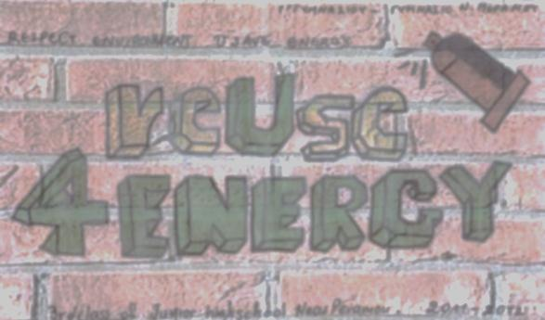
Εκστρατεία υπέρ της ενεργειακής αποδοτικότητας

Η ομάδα reUse 4 ENERGY της Γ΄ τάξης του Γυμνασίου Νέας Περάμου, στα πλαίσια του πανευρωπαϊκού διαγωνισμού u4energy για το σχολικό έτος 2011-2012, σας προσκαλεί
την Παρασκευή 11 Μαΐου
και ώρα 4 – 8 μ.μ.
στην αίθουσα Συνεδριάσεων της Δημοτικής Κοινότητας Νέας Περάμου.
Στόχος της εκδήλωσης είναι να σας ενημερώσουμε για το έργο μας, μέσα από συζητήσεις, παρουσιάσεις, ενημερωτικά φυλλάδια, βίντεο και άλλα πολλά ώστε όλοι μαζί να προσπαθήσουμε να βελτιώσουμε τον κόσμο μας.

Ηλεκτρονική διεύθυνση ομάδας: gymnperamos.wikispaces.com

